PRACOVNÍ LIST
Název SŠ: | SOU Uherský Brod
Autor: | Mgr. Tomáš Rachůnek
Název prezentace (DUMu): | Povrch a objem komolého jehlanu – pracovní list
Tematická oblast: | Povrchy a objemy těles
Ročník: | 1.
Číslo projektu: | CZ.1.07/1.5.00/34.0369
Datum vzniku: | Květen 2013

ANOTACE:
- Záměrem této sady výukových materiálů s názvem Povrchy a objemy těles je seznámit žáky se základními geometrickými tělesy a jejich vlastnostmi. Sada je vhodná pro přímou výuku i k samostudiu.
- Jednotlivé DUMy jsou určeny pro žáky 1. ročníku nástavbového studia oboru Podnikání.
- Tento pracovní sešit je zaměřen na úlohy o povrchu a objemu komolého jehlanu.
- Tento pracovní list navazuje na předešlé prezentace.

Cílová skupina: 17-19 let
Stupeň a typ vzdělání: Matematika, 1. ročník nástavbového studia oboru Podnikání.
Použitá literatura: Veškerý text i obrázky jsou dílem autora

PRACOVNÍ LIST – Povrch a objem komolého jehlanu

- Vypočítejte objem a povrch pravidelného čtyřbokého komolého jehlanu, je-li dáno:
  - podstavné hrany mají délku $a_{1}=11 cm$, $a_{2}=5 cm$ a výška $v=4 cm.$
  - podstavné hrany mají délku $a_{1}=11,6 cm$, $a_{2}=2 cm$ a stěnová výška $v_{s}=6 cm.$
  - podstavná hrany má délku $a_{1}=25 cm$ stěnová výška $v_{s}=12 cm$ a boční hrana $b=15 cm$.
$$a_{1}$$
$$a_{2}$$
$$v_{s}$$
$$v$$
$$b$$
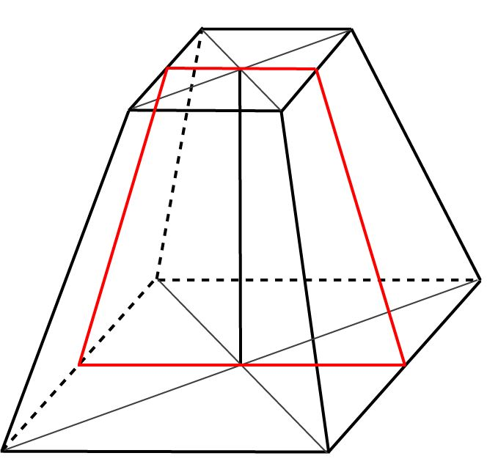

- Vypočítejte objem a povrch pravidelného čtyřbokého komolého jehlanu, je-li dáno:
  - podstavné hrany mají délku $a_{1}=23 cm$, $a_{2}=8 cm$ a výška $v=10 cm.$
  - podstavné hrany mají délku $a_{1}=46 cm$, $a_{2}=20,8 cm$ a stěnová výška $v_{s}=21 cm.$
  - podstavná hrany má délku $a_{1}=44 cm$ stěnová výška $v_{s}=16 cm$ a boční hrana $b=20 cm.$

- Vypočítejte povrch pravidelného čtyřbokého komolého jehlanu o objemu $V=208 {cm}^{3}.$ Obsah dolní podstavy je $S_{1}=100 {cm}^{2}$ a obsah horní podstavy je $S_{2}=16{ cm}^{2}$.

- Vypočítejte povrch pravidelného čtyřbokého komolého jehlanu o objemu $V=947,5 {cm}^{3}.$ Délka hrany spodní podstavy je $a_{1}=15 cm.$ Délka hrany horní podstavy je $a_{2}=7 cm.$

- Vypočítejte povrch a objem pravidelného čtyřbokého komolého jehlanu, je-li délka spodní podstavy $a_{1}=16 cm,$délka horní podstavy $a_{2}=6 cm$ a odchylka boční stěny od dolní podstavy je $α=60°$.

- Vypočítejte povrch a objem pravidelného čtyřbokého komolého jehlanu, je-li délka horní podstavy $a_{2}=8 cm$, výška jehlanu $v=6 cm$a odchylka boční stěny od dolní podstavy je $α=45°$.

- Je dán pravidelný čtyřboký komolý jehlan: $a_{1}=15 dm, a_{2}=5 dm$a $v_{s}=13 dm$. Vypočítejte
  - výšku komolého jehlanu
  - jeho objem
  - jeho povrch

- Z pravidelného čtyřbokého jehlanu o hraně podstavy $a=20 cm$ a výšce $v=7,5 cm$ byla uřezána špice o výšce $3,75 cm.$ Vypočítejte
  - výšku vzniklého komolého jehlanu
  - délku hrany horní podstavy vzniklého komolého jehlanu
  - obsah horní podstavy vzniklého komolého jehlanu
  - povrch vzniklého komolého jehlanu
  - objem vzniklého komolého jehlanu
  - jakou část jehlanu představuje uřezaná špička

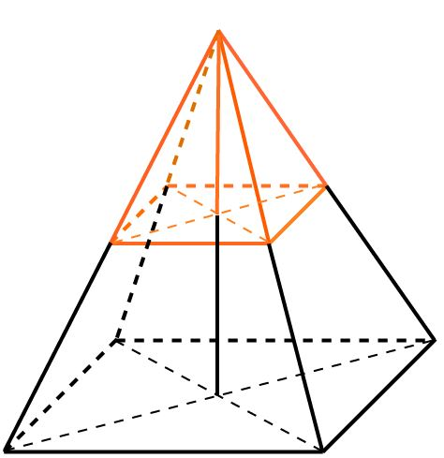

- Pravidelný čtyřboký jehlanu o hraně podstavy $a=50,4 cm$ a výšce $v=33,6 cm$ byl rozdělen řezem vodorovným s rovinou podstavy na dvě stejně vysoké části$.$ Vypočítejte
  - výšku vzniklého komolého jehlanu
  - délku hrany horní podstavy vzniklého komolého jehlanu
  - obsah horní podstavy vzniklého komolého jehlanu
  - povrch vzniklého komolého jehlanu
  - objem vzniklého komolého jehlanu
  - v jakém poměru jsou objemy obou částí

- Vypočtěte povrch pravidelného trojbokého komolého jehlanu s boční hranou $8 cm$, s hranou dolní podstavy 20 cm a s hranou horní podstavy 15 cm.

- Vypočtěte povrch pravidelného šestibokého komolého jehlanu s boční hranou $18 cm$, s hranou dolní podstavy 30 cm a s hranou horní podstavy 8,4 cm.

Výsledky:

  - $V=268 {cm}^{3}, S=306 {cm}^{2}$
  - $V=194,11 {cm}^{3}, S=301,76 {cm}^{2}$
  - $V=2 247 {cm}^{3}, S=1 442 {cm}^{2}$

  - $V=2 590 {cm}^{3}, S=1 368 {cm}^{2}$
  - $V=19 630,46 {cm}^{3}, S=5 354,24 {cm}^{2}$
  - $V=11 341,76 {cm}^{3}, S=4 384 {cm}^{2}$

- $S=256 {cm}^{2}$

- $S=648 {cm}^{2}$

- $V=1 120,03 {cm}^{3}, S=732 {cm}^{2}$

- $V=1 248 {cm}^{3}, S=939,44 {cm}^{2}$

  - $v=12 cm$
  - $V=1 300 {cm}^{3}$
  - $S=770 {cm}^{2}$

  - $v=3,75 cm$
  - $a_{2}=10 cm$
  - $S_{2}=100 {cm}^{2}$
  - $S=875 {cm}^{2}$
  - $V=875 {cm}^{3}$
  - $12\%$ (jedna osmina)

  - $v=16,8 cm$
  - $a_{2}=25,2 cm$
  - $S_{2}=635,04 {cm}^{2}$
  - $S=6 350,36 {cm}^{2}$
  - $V=24 893,57,79 {cm}^{3}$
  - $1 :7$

- $S=802,71 {cm}^{2}$

- $S=4 183,4 {cm}^{2}$

